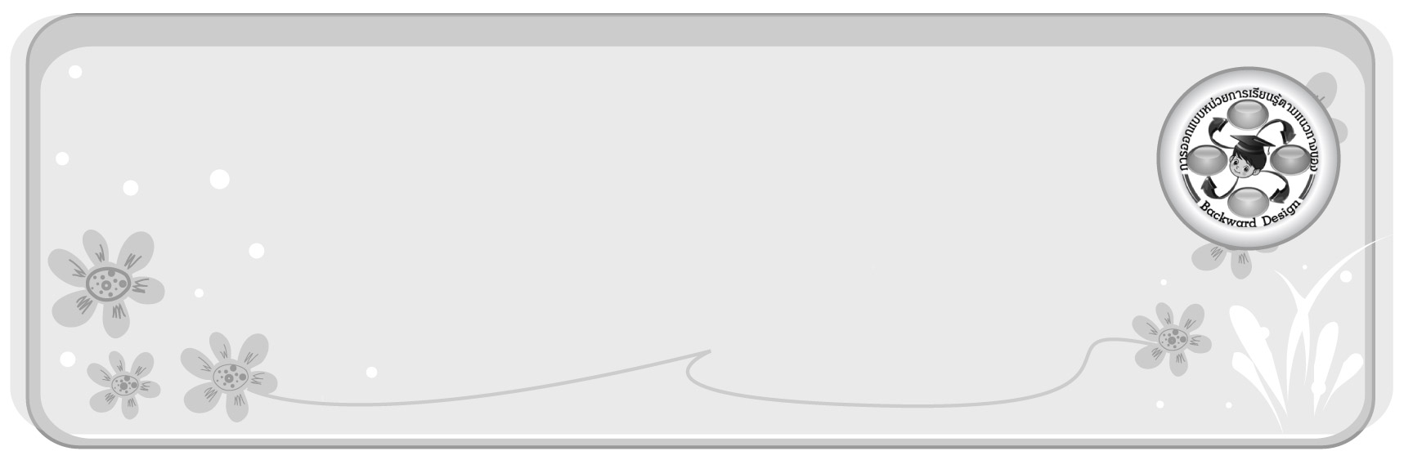
การออกแบบหน่วยการเรียนรู้ตามแนวทางของ Backward Design
หน่วยการเรียนรู้ที่ ๑๔ เรื่อง ชนิดของคำ…ทำหลายหน้าที่
รหัส-ชื่อรายวิชา ท ๑๓๑   กลุ่มสาระการเรียนรู้ ภาษาไทย
ชั้นประถมศึกษาปีที่ ๓ ภาคเรียนที่ ๒ เวลา ๗ ชั่วโมง
ผู้สอน ............................................................. โรงเรียน .................................................

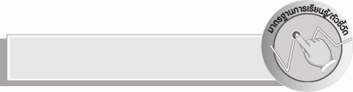
มาตรฐานการเรียนรู้/ตัวชี้วัด

มาตรฐานการเรียนรู้
มาตรฐาน ท ๔.๑ เข้าใจธรรมชาติของภาษาและหลักภาษาไทย การเปลี่ยนแปลงของภาษา และพลังของภาษา ภูมิปัญญาทางภาษา และรักษาภาษาไทยไว้เป็นสมบัติ ของชาติ
ตัวชี้วัด
ท ๔.๑ ป. ๓/๒ ระบุชนิดและหน้าที่ของคำในประโยค

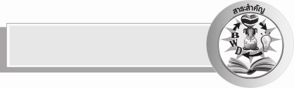
สาระสำคัญ

ประโยคที่ใช้สื่อสารในชีวิตประจำวันจะต้องมีคำนาม คำสรรพนาม และคำกริยาเป็นส่วนประกอบ การเข้าใจชนิดของคำ ทำให้เข้าใจประโยคที่ใช้ในการสื่อสารมากยิ่งขึ้น

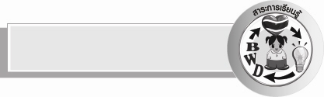

ความเข้าใจที่คงทน (Enduring Understanding)
ความเข้าใจที่คงทน (Enduring Understanding)

นักเรียนสามารถเข้าใจได้ว่าประโยคที่ใช้สื่อสารในชีวิตประจำวันจะต้องมีคำนาม คำสรรพ-นาม และคำกริยาเป็นส่วนประกอบ การเข้าใจชนิดของคำ ทำให้เข้าใจประโยคที่ใช้ในการสื่อสารมากยิ่งขึ้น

สาระการเรียนรู้

ชนิดของคำ

สมรรถนะสำคัญของผู้เรียน

- ความสามารถในการสื่อสาร
- ทักษะการอ่าน
- ทักษะการเขียน
- ทักษะการฟัง การดู และการพูด
- ความสามารถในการคิด
- การให้เหตุผล
- การจัดระบบความคิดเป็นแผนภาพ
- การคิดวิเคราะห์
- การสังเคราะห์
- การจำแนก
- การปฏิบัติ
- การสรุปความรู้
- ความสามารถในการแก้ปัญหา
- ความสามารถในการใช้ทักษะชีวิต


คุณลักษณะอันพึงประสงค์

คุณลักษณะอันพึงประสงค์

ใฝ่เรียนรู้
ตัวชี้วัดที่ ๔.๑ ตั้งใจ เพียรพยายามในการเรียนและเข้าร่วมกิจกรรมการเรียนรู้
มุ่งมั่นในการทำงาน
ตัวชี้วัดที่ ๖.๑ ตั้งใจและรับผิดชอบในการปฏิบัติหน้าที่การงาน
ตัวชี้วัดที่ ๖.๒ ทำงานด้วยความเพียรพยายามและอดทนเพื่อให้งานสำเร็จตามเป้าหมาย
รักความเป็นไทย
ตัวชี้วัดที่ ๗.๒ เห็นคุณค่าและใช้ภาษาไทยในการสื่อสารได้อย่างถูกต้องและเหมาะสม

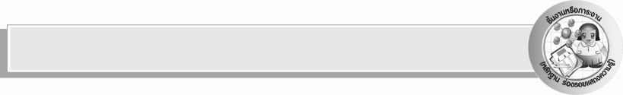
ชิ้นงานหรือภาระงาน (หลักฐาน ร่องรอยแสดงความรู้)

๑. ผลงานการจำแนกชนิดของคำ
๒. ผลงานการเขียนคำนามที่เป็นชื่อเฉพาะ และคำนามที่ไม่ชี้เฉพาะ ผลการอ่านออกเสียงเรื่องคำนาม
๓. ผลงานการใช้คำสรรพนาม
๔. ผลงานการแต่งประโยคโดยใช้คำกริยาที่กำหนดให้
๕. การแต่งเรื่องจากคำที่กำหนดให้
๖. ใบงาน เรื่อง การระบุชนิดและหน้าที่ของคำในประโยค

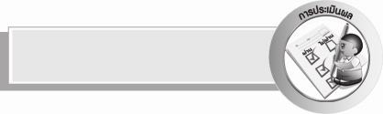
การประเมินผล
การประเมินผลตัวชี้วัด
ใบงาน เรื่อง การระบุชนิดและหน้าที่ของคำในประโยค
ระดับคะแนน  เกณฑ์การประเมิน | ๔ | ๓ | ๒ | ๑
การระบุชนิด  และหน้าที่ของคำในประโยค | ระบุชนิดและหน้าที่ของคำในประโยคได้ถูกต้องแม่นยำ  ทุกคำ โดย  ไม่ต้องตรวจสอบจากเนื้อหา | ระบุชนิดและหน้าที่ของคำในประโยคได้ถูกต้องทุกคำด้วยตนเองแม้จะมีติดขัดบ้างใน  บางคำ | ระบุชนิดและหน้าที่ของคำในประโยคได้ถูกต้องเกือบ  ทุกคำ บางคำต้องตรวจสอบจากเนื้อหา | ระบุชนิดและหน้าที่ของคำในประโยคได้  บางคำ นอกนั้นต้องตรวจสอบจากเนื้อหาจึงจะระบุได้

การประเมินผลคุณลักษณะอันพึงประสงค์
ใฝ่เรียนรู้
ตัวชี้วัดที่ ๔.๑ ตั้งใจเพียรพยายามในการเรียนและเข้าร่วมกิจกรรมการเรียนรู้
พฤติกรรมบ่งชี้ | ดีเยี่ยม (๓) | ดี (๒) | ผ่าน (๑) | ไม่ผ่าน (๐)
๔.๑.๑ ตั้งใจเรียน  ๔.๑.๒ เอาใจใส่และมีความเพียรพยายามในการเรียนรู้  ๔.๑.๓ สนใจเข้าร่วมกิจกรรมการเรียนรู้ต่าง ๆ | ตั้งใจเรียน เอาใจใส่  และมีความเพียร-  พยายามในการ  เรียนรู้ เข้าร่วม  กิจกรรมการเรียนรู้  ต่าง ๆ | ตั้งใจเรียน เอาใจใส่  และมีความเพียร-พยายามในการเรียน | ตั้งใจเรียน เอาใจใส่ในการเรียน | ไม่ตั้งใจเรียน

มุ่งมั่นในการทำงาน
ตัวชี้วัดที่ ๖.๑ ตั้งใจและรับผิดชอบในการปฏิบัติหน้าที่การงาน
พฤติกรรมบ่งชี้ | ดีเยี่ยม (๓) | ดี (๒) | ผ่าน (๑) | ไม่ผ่าน (๐)
๖.๑.๑ เอาใจใส่ต่อการปฏิบัติหน้าที่ที่ได้รับมอบหมาย  ๖.๑.๒ ตั้งใจและรับผิดชอบในการทำงานให้สำเร็จ  ๖.๑.๓ ปรับปรุงและพัฒนาการทำงานด้วยตนเอง | ตั้งใจและรับผิดชอบ  ในการปฏิบัติหน้าที่  ที่ได้รับมอบหมาย  ให้สำเร็จ มีการปรับปรุงการทำงาน  ให้ดีขึ้น | ตั้งใจและรับผิดชอบในการปฏิบัติหน้าที่ที่ได้รับมอบหมายให้สำเร็จ | เอาใจใส่ต่อการปฏิบัติหน้าที่ที่ได้รับมอบหมาย | ไม่ตั้งใจปฏิบัติหน้าที่การงาน

ตัวชี้วัดที่ ๖.๒ ทำงานด้วยความเพียรพยายามและอดทนเพื่อให้งานสำเร็จตามเป้าหมาย
พฤติกรรมบ่งชี้ | ดีเยี่ยม (๓) | ดี (๒) | ผ่าน (๑) | ไม่ผ่าน (๐)
๖.๒.๑ ทุ่มเททำงานอดทน ไม่ย้อท้อต่อปัญหาและอุปสรรคในการทำงาน  ๖.๒.๒ พยายามแก้ปัญหาและอุปสรรคในการทำงานให้สำเร็จ  ๖.๒.๓ ชื่นชมผลงานด้วยความภาคภูมิใจ | ทำงานด้วยความขยัน  อดทน พยายาม  ให้งานสำเร็จตาม  เป้าหมาย  ชื่นชมผลงาน  ด้วยความภาคภูมิใจ | ทำงานด้วยความขยัน พยายามให้งานสำเร็จตามเป้าหมาย | ทำงานด้วยความขยันเพื่อให้งานเสร็จตามที่ได้รับมอบหมาย | ไม่ขยันอดทนในการทำงาน

รักความเป็นไทย
ตัวชี้วัดที่ ๗.๒ เห็นคุณค่าและใช้ภาษาไทยในการสื่อสารได้อย่างถูกต้องและเหมาะสม
พฤติกรรมบ่งชี้ | ดีเยี่ยม (๓) | ดี (๒) | ผ่าน (๑) | ไม่ผ่าน (๑)
๗.๒.๑ ใช้ภาษาไทยและเลขไทยในการสื่อสารได้อย่างถูกต้องเหมาะสม  ๗.๒.๒ ชักชวน แนะนำให้ผู้อื่นเห็นคุณค่าของการใช้ภาษาไทยที่ถูกต้อง | เป็นแบบอย่างที่ดี  ในการใช้ภาษาไทย  เลขไทยในการ  สื่อสาร บอกให้  ผู้อื่นใช้ภาษาไทย  ที่ถูกต้อง | ใช้ภาษาไทย เลขไทยในการสื่อสาร บอกให้ผู้อื่นใช้ภาษาไทย  ที่ถูกต้อง | ใช้ภาษาไทย และเลขไทยในการสื่อสารได้ | ไม่สนใจใช้ภาษาไทย  อย่างถูกต้อง

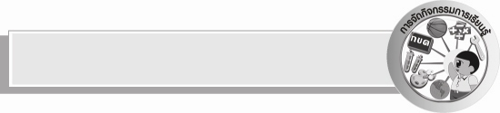
การจัดกิจกรรมการเรียนรู้

๑. ให้นักเรียนอ่านข้อความจากแถบประโยค สังเกตคำที่ขีดเส้นใต้ แล้วสนทนาเกี่ยวกับลักษณะ
ของคำเหล่านั้น
๒. ให้นักเรียนศึกษาความรู้เรื่อง ชนิดของคำ
๓. ให้นักเรียนคิดคำนามที่เป็นชื่อเฉพาะ และคำนามที่ไม่ชี้เฉพาะ ชนิดละ ๑ คำ ครูและนักเรียนร่วมกันตรวจสอบความถูกต้อง
๔. ให้นักเรียนอ่านเรื่องจากแผนภูมิบนกระดาน สังเกตคำนามที่ขีดเส้นใต้ แล้วร่วมกันเปลี่ยนคำนามที่ขีดเส้นใต้เป็นคำสรรพนาม
๕. ให้นักเรียนทายคำกริยาจากปริศนาคำทาย แล้วร่วมกันบอกลักษณะของคำกริยาที่ไม่ต้อง
การกรรม และคำกริยาที่ต้องการกรรม
๖. ให้นักเรียนแต่งประโยคจากคำกริยาที่กำหนดให้
๗. ให้นักเรียนแบ่งกลุ่มแต่งปริศนาคำทายที่มีคำตอบเป็นคำนาม คำสรรพนาม และคำกริยาอย่างละ ๒ ข้อ แล้วออกมาทายปริศนาให้เพื่อนตอบ
๘. ให้นักเรียนทำใบงานที่ ๓๐ เรื่อง การระบุชนิดและหน้าที่ของคำในประโยค แล้วร่วมกันตรวจสอบความถูกต้อง
๙. ให้นักเรียนแต่งเรื่องจากคำที่ครูกำหนดโดยใช้คำให้ครบทุกคำ นำผลงานมาอ่านให้เพื่อนฟังหน้าชั้นเรียน
๑๐. ให้นักเรียนแบ่งกลุ่มแต่งนิทาน โดยให้แต่ละกลุ่มแต่งประโยคให้มีคำที่กำหนดให้กลุ่มละ
๑ ประโยค พยายามให้ประโยคแต่ละกลุ่มสัมพันธ์กัน กลุ่มสุดท้ายออกมาอ่านนิทานที่ร่วมกันแต่ง
แต่ละกลุ่มตั้งชื่อเรื่อง แล้วออกมานำเสนอหน้าชั้นเรียน ครูและนักเรียนร่วมกันตรวจสอบ
ความถูกต้อง
๑๑. นักเรียนและครูร่วมกันสรุปความรู้เรื่อง ชนิดของคำ


สื่อการเรียนรู้
๑. แถบประโยค, ข้อความ
๒. ปริศนาคำทาย
๓. แผนภูมิ
๔. เกมใบ้คำ
๕. บัตรคำ
๖. กระดาษ
๗. ใบงาน

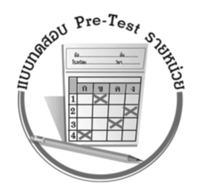
แบบทดสอบก่อนเรียน (Pre-Test)
ได้......................คะแนน
คะแนนเต็ม ๑๐ คะแนน

ชื่อ _____________ นามสกุล _________ เลขที่ _____ ชั้น _____
หน่วยการเรียนรู้ที่ ๑๔ ชนิดของคำ...ทำหลายหน้าที่
ให้นักเรียนเลือกคำตอบที่ถูกต้อง แล้วระบายวงกลมคำตอบให้เต็มวง
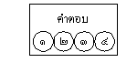
๑. คำในข้อใดต่างจากพวก
๑ ถู ๒ ลูกแก้ว
๓ กล้วย ๔ ขวาน

๒. คำใดเป็นคำชนิดเดียวกับคำว่า “แมลงวัน”
๑ ตอม ๒ พระองค์
๓ ปากกา ๔ ตะโกน

๓. คำใดเป็นคำชนิดเดียวกับคำว่า “ปีน”
๑ แม่น้ำ ๒ กระดาษ
๓ หล่อน ๔ ร้องไห้

๔. คำในข้อใดเป็นคำนาม
๑ หัวเราะ ๒ โรงพยาบาล
๓ ข้าพเจ้า ๔ กระโดด

๕. คำใดเป็นคำสรรพนามที่ใช้แทนผู้ที่ถูกกล่าวถึง
๑ ฉัน ๒ มัน
๓ เรา ๔ คุณ

๖. คำใดเป็นคำกริยาที่ต้องมีกรรมมารับ
๑ หาว ๒ คลาน
๓ นอน ๔ ทอด

๗. คำใดเป็นคำกริยาที่ไม่ต้องมีกรรมมารับ
๑ อ่าน ๒ ว่ายน้ำ
๓ เก็บ ๔ สวม

๘. คำในข้อใดเป็นคำกริยา
๑ ขวด ๒ ท่าน
๓ เครื่องบิน ๔ แขวน

๙. คำใดเป็นคำชนิดเดียวกับคำว่า “คุณ”
๑ บิดา ๒ กวาด
๓ เธอ ๔ ชาวนา

๑๐. คำในข้อใดเป็นคำสรรพนาม
๑ ข้าพเจ้า ๒ คุณครู
๓ หกล้ม ๔ ดินสอ

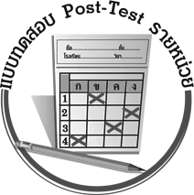
แบบทดสอบหลังเรียน (Post-Test)
ได้......................คะแนน
คะแนนเต็ม ๑๐ คะแนน

ชื่อ _____________ นามสกุล _________ เลขที่ _____ ชั้น _____
หน่วยการเรียนรู้ที่ ๑๔ ชนิดของคำ...ทำหลายหน้าที่
ให้นักเรียนเลือกคำตอบที่ถูกต้อง แล้วระบายวงกลมคำตอบให้เต็มวง
๑. คำในข้อใดเป็นคำนาม
๑ หัวเราะ ๒ โรงพยาบาล
๓ ข้าพเจ้า ๔ กระโดด

๒. คำในข้อใดเป็นคำสรรพนาม
๑ ข้าพเจ้า ๒ คุณครู
๓ หกล้ม ๔ ดินสอ

๓. คำในข้อใดเป็นคำกริยา
๑ ขวด ๒ ท่าน
๓ เครื่องบิน ๔ แขวน

๔. คำใดเป็นคำชนิดเดียวกับคำว่า “แมลงวัน”
๑ ตอม ๒ พระองค์
๓ ปากกา ๔ ตะโกน

๕. คำใดเป็นคำชนิดเดียวกับคำว่า “คุณ”
๑ บิดา ๒ กวาด
๓ เธอ ๔ ชาวนา

๖. คำใดเป็นคำชนิดเดียวกับคำว่า “ปีน”
๑ แม่น้ำ ๒ กระดาษ
๓ หล่อน ๔ ร้องไห้

๗. คำในข้อใดต่างจากพวก
๑ ถู ๒ ลูกแก้ว
๓ กล้วย ๔ ขวาน

๘. คำใดเป็นคำสรรพนามที่ใช้แทนผู้ที่ถูกกล่าวถึง
๑ ฉัน ๒ มัน
๓ เรา ๔ คุณ

๙. คำใดเป็นคำกริยาที่ไม่ต้องมีกรรมมารับ
๑ อ่าน ๒ ว่ายน้ำ
๓ เก็บ ๔ สวม

๑๐. คำใดเป็นคำกริยาที่ต้องมีกรรมมารับ
๑ หาว ๒ คลาน
๓ นอน ๔ ทอด

เฉลย แบบทดสอบก่อนเรียน (Pre-Test)
- ๑ ๒. ๓ ๓. ๔ ๔. ๒ ๕. ๒
๖. ๔ ๗. ๒ ๘. ๔ ๙. ๓ ๑๐. ๑

เฉลย แบบทดสอบหลังเรียน (Post-Test)
- ๒ ๒. ๑ ๓. ๔ ๔. ๓ ๕. ๓
๖. ๔ ๗. ๑ ๘. ๒ ๙. ๒ ๑๐. ๔


แบบบันทึกสรุปผลการเรียนรู้สำหรับผู้เรียน

ชื่อ-นามสกุล...................................... เลขที่ ............................................ ชั้น ..................................
วันที่ ................................................ เดือน ........................................................... พ.ศ. ...................
คำชี้แจง ให้นักเรียนบันทึกสรุปผลการเรียนรู้จากหน่วยการเรียนรู้นี้
นักเรียนมีความรู้สึกอย่างไร หลังจากที่เรียนหน่วยการเรียนรู้นี้แล้ว
......................................................................................................................
...........................................................

นักเรียนยังไม่เข้าใจเรื่องใดอีกบ้างที่เกี่ยวกับหน่วยการเรียนรู้นี้
ซึ่งต้องการให้ครูอธิบายเพิ่มเติม
............................................................................................................................................................................................
นักเรียนได้รับความรู้เรื่องใดบ้างจากหน่วยการเรียนรู้นี้
.................................................................................................................................................................................
...........................................................




หน่วยการเรียนรู้ที่ .......................................................................................

นักเรียนจะสามารถนำความรู้ ความเข้าใจจากหน่วยการเรียนรู้นี้ไปใช้ประโยชน์ในชีวิตประจำวันได้อย่างไรบ้าง
...........................................................................................................................................................................................................................................................
กิจกรรมที่นักเรียนชอบมากที่สุด
ในหน่วยการเรียนรู้นี้คือกิจกรรมใด เพราะอะไร
....................................................................................................................................................................................................................................................................
..........................................................

ผลงานที่นักเรียนชอบและต้องการคัดเลือกเป็นผลงานดีเด่นจาก
หน่วยการเรียนรู้นี้คือผลงานใดบ้าง
............................................................................................................................................................................................

หมายเหตุ ให้ครูสำเนาแบบบันทึกนี้เพื่อให้นักเรียนบันทึกทุกหน่วยการเรียนรู้
1. ครูสามารถนำแบบบันทึกนี้ไปใช้เป็นหลักฐานและข้อมูลเพื่อปรับปรุง และพัฒนากระบวนการเรียนรู้ของผู้เรียน
2. ครูสามารถนำแบบบันทึกนี้ไปใช้ประกอบการทำวิจัยในชั้นเรียนเพื่อเป็นผลงานประกอบการเลื่อนวิทยฐานะได้
๑. ครูสามารถนำแบบบันทึกนี้ไปใช้เป็นหลักฐานและข้อมูลเพื่อปรับปรุง และพัฒนากระบวนการเรียนรู้ของผู้เรียน
๒. ครูสามารถนำแบบบันทึกนี้ไปใช้ประกอบการทำวิจัยในชั้นเรียนเพื่อเป็นผลงานประกอบการเลื่อนวิทยฐานะได้

